太古.沁园 纸盘叉 招标

招
标
文
件

招 标 人：重庆新沁园食品有限公司
招标日期： 2023 年 4 月 13 日

第一部分 招 标 文 件
一、项目概况与招标范围：
1.1项目方：重庆新沁园食品有限公司是一家西南烘焙连锁企业，目前重庆区域有400多家直营门店。
1.2项目地址：重庆市九龙坡区白市驿锦驿路5号1幢
1.3招标方式：公开招标
1.4招标范围： 烘焙产品用纸盘叉餐具套餐/透明叉勺；
1.5采购数量：年度约150万套（具体以合同订单为准）
1.6招标时间：2023年4月13日—2023年4月23日
二、供应商资质要求：
2.1必须是增值税一般纳税人，具独立企业法人营业执照、生产许可证。
2.2企业注册资金≥500万元，且有3年（含）以上同行业需求的生产经验；
2.3本次招标要求投标人须有连锁品牌合作案例优先。
2.4本项目中标后供应商需按照采购订单规定的数量，在约定时间内完成符合订单要求的产品交付；

以上内容已经仔细阅读、并充分讨论清楚。
乙方代表签字：
签 字 时 间：

第二部分 投标须知前附表和投标须知

一、投标须知前附表
序号 | 内 容
1 | 综合说明：  名称：重庆新沁园食品有限公司蛋糕产品用纸盘叉组合套装和叉勺  地点：重庆市九龙坡区白市驿锦驿路5号1幢  数量：采购总数约150万套（具体以合同订单为准）
2 | 资金来源：自有
3 | 质量要求：符合国家<<食品安全法>>关于包装的要求及《纸盘叉餐具套装和透明叉勺验收标准》（详见附件）
4 | 交货要求：以合同订单为准，到公司下货平台
5 | 开始时间：以合同或者中标通知书发出为准
6 | 支付方式：月结
7 | 投标有效期：10天（日历天），从招标文件领取或发放日开始。
8 | 资格审查方式：包含但不限于1：资质审核；2：现场审核；3：项目审核
9 | 投标答疑时间： 2023 年4月13日- 2023 年 4月 20日
10 | 投标截止时间： 2023 年 4月 23 日17:00
11 | 开标时间： 2023 年 4 月 25日（暂定，以实际通知为准）
12 | 评标方法：内审评标法/公开评标法。
13 | 投标文件份数： 3份
14 | 联系人： 冷丽娜
15 | 投标文件递交地点：重庆市九龙坡区白市驿锦驿路5号（太古沁园食品有限公司）
16 | 电话： 18680755278
17 | 邮箱：purchase.department@swirebakery.com
18 | 双方签订的合同以评标议价后的报价为准；本招标文件的解释权归招标人。
19 | 报价单

第三部分、投标文件的编制
一、投标文件的组成
1.1 投标文件由投标函、商务部分和品质三部分组成；
1.2 投标函主要包含下列内容：
- 投标函（综合说明）；
- 法定代表人资格证明书；
- 法定代表人授权委托书；
- 企业基本情况表；
- 投标人营业执照；
- 投标人资质证书；
- 财务年报、资产负债表；
1.3 投标文件商务部分主要包含下列内容：
- 投标报价以及报价说明；
- 投标报价 产品 成本分析表；
- 所有报价均为含税含运价格；
1.4 投标文件品质部分主要包含下列内容：
- 符合我司 质量部 质量要求；
- 其他需要提供的资料
1.5 投标须仔细阅读招标文件所有的内容，按招标文件的要求提供投标文件，并保证所提供全部资料的真实性，以使其投标对招标做出实质性响应，否则，其投标可被拒绝。
二、 投标报价编制方法
2.1 按照项目材质尺寸工艺克重要求进行报价
2.2 提供报价依据与成本分析表
三、投标人资格证明文件
3.1 投标人必须提交证明其有资格和能力履行合同的文件，作为投标文件的一部分：
- 法定代表人资格证明书；
- 法定代表人授权委托书；
- 企业基本情况表；
- 投标人营业执照复印件；
- 投标人资质证书复印件；
- 投标人生产许可证复印件；
- 近三年内类似规模的业绩证明（附合同复印件）；
3.2 投标文件的格式、装订、密封和标志
3.2.1 投标文件格式要求按照招标文件提供的招标文件格式编写投标书（后附）；
3.2.2 投标文件的装订：
- 商务标和技术标装订成册，装订方式为“胶装”。
- 投标文件按照正本1份副本2-3份合并装入一个包装袋内密封，在包装袋封面注明 “投标文件”,投标文件各册应具有相应的标识。
3.2.3 投标文件的密封：投标文件外封袋的开口处及骑缝处应加盖公章；
3.2.4投标人应遵守中国的有关法律、法规和规章的规定。
3.2.5本项目不接受联合体投标。 注：投标人提交以上文件或证明的所有复印件应是最新（有效）、清晰、加盖持有者的公章，并注明“与原件一致”，原件备查。
3.2.6 招标人在招标期间发出的答疑纪要和其他补充修改函件，均是招标文件的组成部分，对投标人起约束作用。

第四部分 投标书格式
一、封面
二、投标函
三、法定代表人资格证明书或授权委托书（原件）
四、服务承诺书
五、资料文件：
1）营业执照（复印件）
2）资质等级证书（复印件）
3）税务登记证、财务审计报表（复印件）
4）过去三年投标人完成的类似规模的案例及证明文件（购销合同的首页和尾页）
5）投标人所需做的其它说明
6）资信证明
六、报价文件：
1）报价清单
2）报价均含税含运；
七、样品提供：
1）均需提供报价对应材质，形状，克重的样品；（对包装印刷无要求）

投 标 文 件

项目名称：
投标人： （盖章）
法人代表： （盖章）
日 期：

投 标 函
致： （招标人名称）
1、根据已收到的 的招标文件 ，遵照《中华人民共和国招标投标法》的规定，我单位经详细研究上述招标文件的投标须知、质量要求和其他有关文件后，我方完全无任何附加条件，承认招标文件中各项条款，我方愿意按照招标文件中各项条款的要求进行 投标报价。
2、一旦我方中标，我方保证在接到中标通知后的 日内按照招标方的要求，进行试样送货以确认最终品质。
3、我方的其他优惠条件：
4、我方同意在招标文件中规定的投标有效期内，本投标文件始终对我方有约束力且随时可能按此投标文件中标。
5、除非另外达成协议并生效，你方的中标通知书和本投标文件将构成约束我们双方的合同。
法定代理人（签字盖章）： 公司名称（盖章）：
地 址： 日 期：

其他投标格式
法定代表人资格证明书
单位名称：
地 址：
姓 名：
性 别：
年 龄：
职 务：
系 的法人代表，为
项目签署上述的投标文件、签署合同和处理与之有关的一切事物。
特此证明
投标人（盖章）：
日期：

注：后附法定代表人的身份证复印件
授权委托书（非法人投标时提供）

本授权委托书声明：我 （姓名）系
（投标人名称 ）的法定代表人，现授权委托 （单位名称）的 （姓名）为我公司代理人，以本公司的名义参加 （招标人）的 的投标活动。代理人在开标、评标、合同谈判过程中所签署的一切文件和处理与之有关的一切事务，我均予以承认。
代理人无转委托权，特此证明。
代理人： 性别： 年龄：
单 位: 部门: 职务：
投标人：（盖章）
法定代表人：（签字、盖章）
日 期 ： 年 月 日
注：后附法定代表人及委托代理人的身份证复印件
重庆新沁园食品有限公司---报价单

采购单位：重庆新沁园食品有限公司 |  |  |  |  |  |  | 采购部：杨锦秀（15823050646）
序号 | 物资名称 | 规格/型号 | 材质 | 图片 | 单位 | 预计采购量 | 未税单价 | 税率 | 含税单价 | 交货周期 | 起订量 | 备注
1 | 23版纸盘叉（新） | 1箱*120套 | 1版蜡烛（10支） | 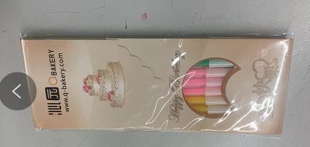  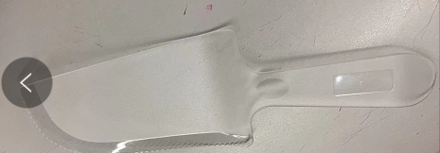  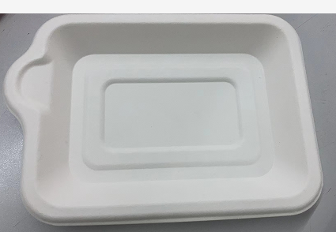 | 套 | 1500000 |  |  |  |  |  | 55克食品级淋膜纸专版印刷（沁园提供设计）
 |  |  | 叉2.7克*5个
 |  |  | 纸浆盘5克*5个
 |  |  | 三角刀8.5克*1 把
2 | 独立装透明叉勺 | 1箱*8盒*250支 | 透明勺子2.5克，z纸袋独立包装 | 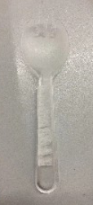 | 个 | 5500000
样品  须知 |  | 投标需同时提供对应的样品供开标时综合评估，提供的样品可不使用带有沁园元素的图案，提供同款式材质即可；
 |  | 对套装外袋可不使用带有沁园元素的图案，提供同款式材质即可；
交货付款信息 |  | 付款方式 | □月结 □ 其他
 |  | 交货方式 | □送货上门 □ 其他

